OER.DigiChem.nrw

Skript zu Videoproduktion

Allgemeine Informationen
Projekt | scheLM
Themen | - Grundlegende Bedienung der scheLM 3D Konformere Module
Verantwortlich | Schaper, Klaus
Autor | Schaper, Klaus
Datum | 2021-10-22
Learning Outcome | Die Studierenden lernen die grundlegenden Elemente einer scheLM 3D-Konformationen Seite kennen.

Skript
Nr. | Medium | Gesprochener Text | Kommentar
 | Intro-Greenscreen | Hallo, in diesem DigiChem-Video lernst Du die Bedienelemente der Module in scheLM 3D – Konformationen und scheLM 3D – Reaktionen kennen.
 | 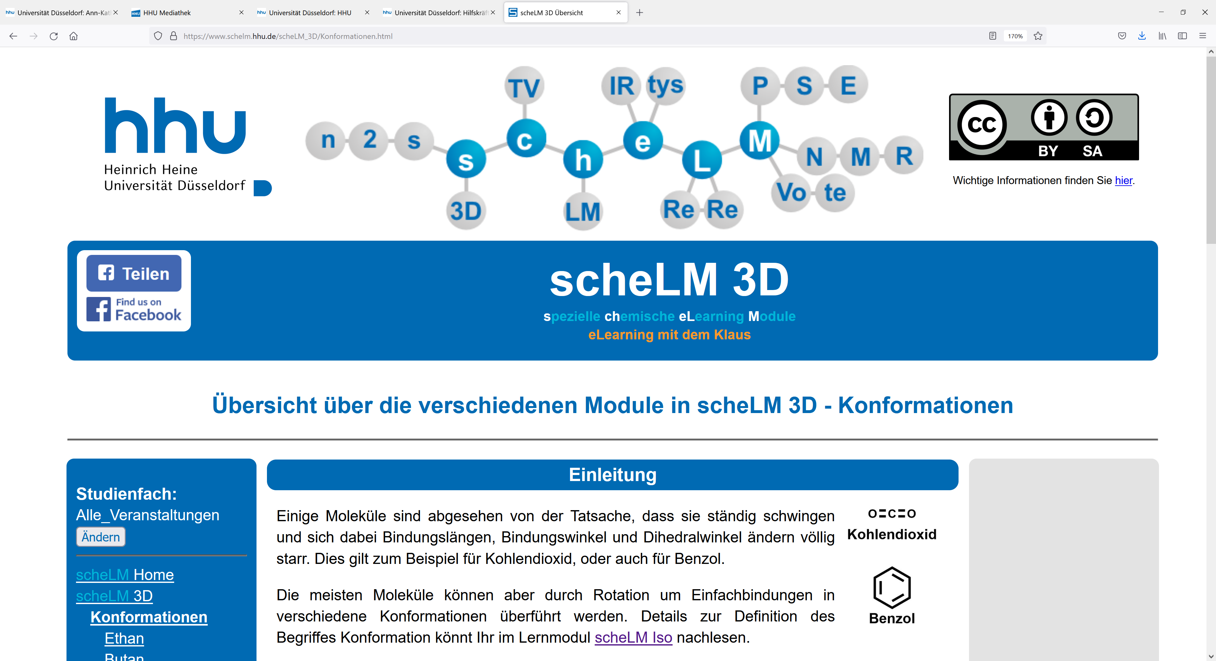 | Dazu nutzen wir das Modul scheLM 3D-Konformationen-Butan.  Gehe zunächst auf die Startseite von scheLM: www.schelm.hhu.de. | Kasten
 |  | Im Menü auf der linken Seite wählst Du zunächst scheLM 3D,  --- dann Konformationen  --- und dann Butan aus. | Scheinwerfer  Scheinwerfer  Scheinwerfer
 | 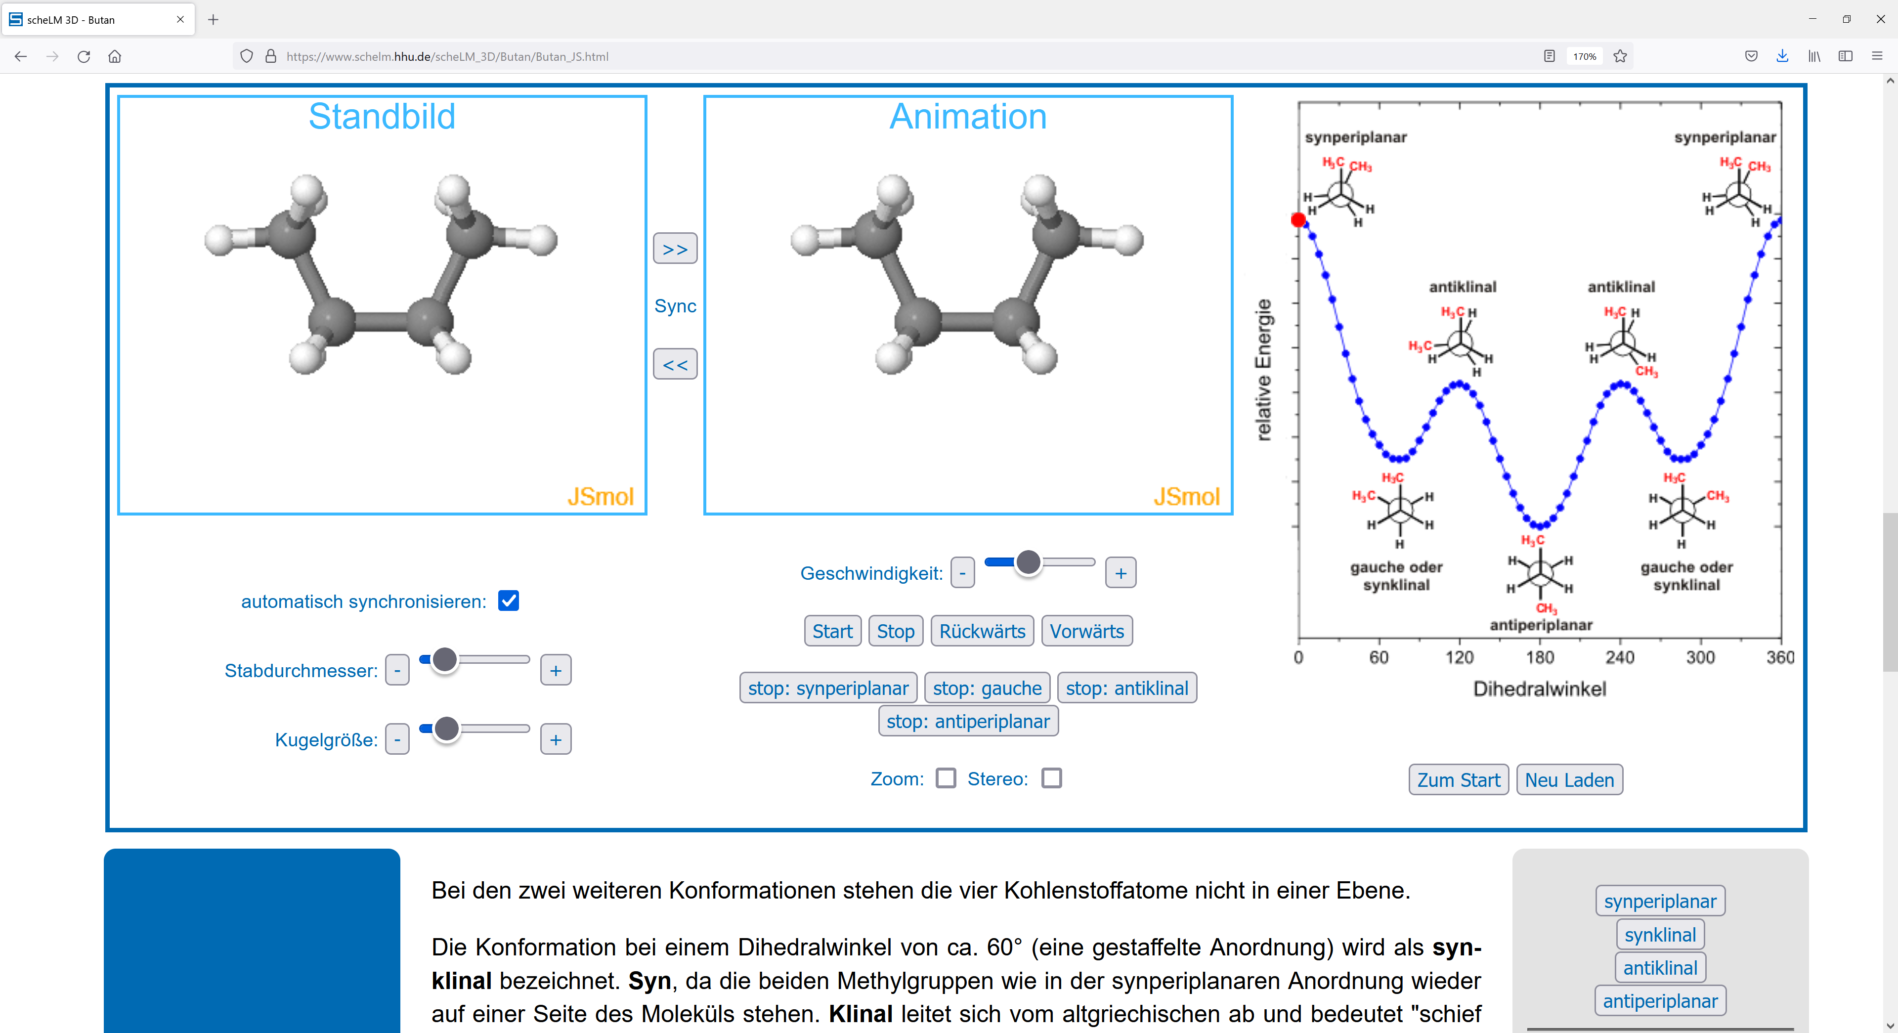 | Die allgemeine Bedienung der Molekülanimationen und einiger wichtiger Bedienelemente, wie  --- Stabdurchmesser  --- Kugelgröße  --- Zoom  --- und Stereo,  wurden bereits in einem generellen Einführungsvideo erklärt. | Scrollen
 | Mein Tipp:  Halte die Abbildungen synchronisiert! | Mein Tipp:  Für die meisten Anwendungen ist es sinnvoll, die beiden Abbildungen synchron zu halten. | Tipp Folie
 |  | Aktiviere die entsprechende Kontrolle wieder. | Zeigen
 | 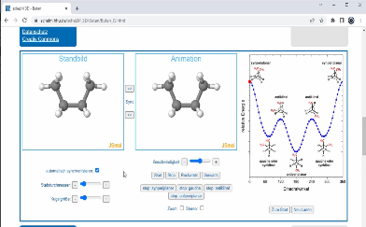 | In der mittleren Spalte gibt es weitere Kontrollelemente. Butan hat nicht eine Konformation, sondern unendlich viele. Diese gehen durch Rotation um Bindungen auseinander hervor.  Klicke auf den Startbutton um die Rotation um die zentrale, die mittlere Kohlenstoff-Kohlenstoff-Bindung, zu starten. | Zeigen
 | 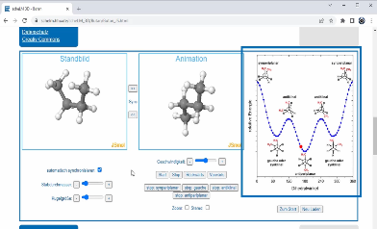 | --- Auch während die Animation läuft, kannst Du das Molekül mit der Maus drehen.  --- Auf der rechten Seite ist die Energiekurve gezeigt. Hier siehst Du, die relative Energie jeder Konformation gegen den Diederwinkel – den Verdrillungswinkel – aufgetragen.  Die aktuelle Konformation ist durch den roten Punkt markiert. | Zeigen  Kasten
 | 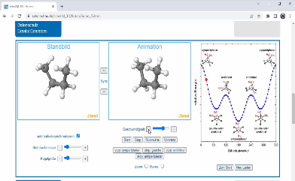 | --- Die Geschwindigkeit der Animation kann mit Hilfe des Schiebereglers,  --- oder der „+/-“ Tasten angepasst werden.  --- Du kannst die Animation mit der stop-Taste anhalten.  --- Die Rückwärts- und Vorwärtstaste erlauben es, die Animation schrittweise vorwärts und rückwärts zu spulen.  --- Starte die Animation erneut. | Zeigen  Zeigen  Zeigen  Zeigen
 |  | --- Neben der gezeigten stop-Taste gibt vier zusätzliche stop-Tasten.  --- Wähle „stop: antiperiplanar“.  --- Die Animation stoppt, wenn die antiperiplanare Konformation erreicht ist.  --- Die anderen „stop-Button“ funktionieren analog. | Zeigen
 | 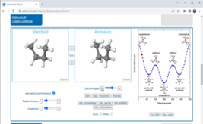 | --- In der rechten Spalte findest Du zwei weitere Kontrollelemente.  --- Klicke „Zum Start“, um beide Moleküle wieder in die Ausgangsgeometrie zu drehen.  --- Klicke „Neu Laden“, um die Seite neu zu laden. | Zeigen  Zeigen
 | Outro - Greenscreen | In diesem DigiChem-Video hast Du den Umgang mit den wichtigsten Kontrollelementen in scheLM 3D-Konformationen und scheLM 3D-Reaktionen kennengelernt. Nutze Dein neues Wissen und übe den Umgang mit diesen Kontrollelementen.

